4 椭圆的几何性质（共40题）
（一）椭圆的焦点、焦距
题型一 求椭圆的焦点、焦距
1．求下列椭圆的焦点坐标：
(1)$$\frac{x^{2}}{9}+\frac{y^{2}}{4}=1$$；
(2)$$\frac{x^{2}}{3}+\frac{y^{2}}{9}=1$$；
(3)$$16x^{2}+7y^{2}=112$$；
(4)$$x^{2}+2y^{2}=1$$．
【答案】(1)$$\left(\sqrt{5},0\right),\left(−\sqrt{5},0\right)$$；
(2)$$\left(0,\sqrt{6}\right),\left(0,−\sqrt{6}\right)$$；
(3)$$\left(0,−3\right),\left(0,3\right)$$；
(4)$$\left(\frac{\sqrt{2}}{2},0\right),\left(−\frac{\sqrt{2}}{2},0\right)$$.
【难度】0.94
【知识点】求椭圆的焦点、焦距
【分析】将椭圆的方程化为标准方程，确定$$a^{2},b^{2}$$的取值，根据$$c^{2}=a^{2}−b^{2}$$即可求出c，再确定焦点的位置，从而写出焦点坐标.
【详解】（1）$$∵$$椭圆的标准方程为$$\frac{x^{2}}{9}+\frac{y^{2}}{4}=1$$，
$$∴a^{2}=9,b^{2}=4$$，
$$∴c^{2}=a^{2}−b^{2}=9−4=5$$，∴c＝$$\sqrt{5}$$，
由于椭圆的焦点坐标在$$x$$轴上，
$$∴$$椭圆的焦点坐标为$$\left(\sqrt{5},0\right),\left(−\sqrt{5},0\right)$$；
（2）$$∵$$椭圆的标准方程为$$\frac{x^{2}}{3}+\frac{y^{2}}{9}=1$$，
$$∴a^{2}=9,b^{2}=3$$，
$$∴c^{2}=a^{2}−b^{2}=9−3=6$$，∴c＝$$\sqrt{6}$$，
由于椭圆的焦点坐标在$$y$$轴上，
$$∴$$椭圆的焦点坐标为$$\left(0,\sqrt{6}\right),\left(0,−\sqrt{6}\right)$$；
（3）将方程$$16x^{2}+7y^{2}=112$$化为标准方程是$$\frac{x^{2}}{7}+\frac{y^{2}}{16}=1$$，
$$∴a^{2}=16,b^{2}=7$$，
$$∴c^{2}=a^{2}−b^{2}=16−7=9$$，∴c＝3，
由于椭圆的焦点坐标在$$y$$轴上，
$$∴$$椭圆的焦点坐标为$$\left(0,−3\right),\left(0,3\right)$$.
（4）将方程$$x^{2}+2y^{2}=1$$化为标准方程是$$x^{2}+\frac{y^{2}}{\frac{1}{2}}=1$$，
$$∴a^{2}=1,b^{2}=\frac{1}{2}$$，
$$∴c^{2}=a^{2}−b^{2}=1−\frac{1}{2}=\frac{1}{2}$$，$$∴c=\frac{\sqrt{2}}{2}$$，
由于椭圆的焦点坐标在$$x$$轴上，
$$∴$$椭圆的焦点坐标为$$\left(\frac{\sqrt{2}}{2},0\right),\left(−\frac{\sqrt{2}}{2},0\right)$$.

2．若椭圆$$x^{2}+\frac{y^{2}}{m}=1$$的焦距是$$4$$，则$$m=$$________
【答案】5
【难度】0.85
【知识点】根据方程表示椭圆求参数的范围
【解析】由椭圆的定义可知$$a>c=2$$，故焦点在$$y$$轴上，即可得答案；
【详解】由椭圆的定义可知$$2c=4⇒c=2$$，
又$$a>c$$，故焦点在$$y$$轴上，
$$∴$$ $$m−1=2^{2}$$，
$$∴$$ $$m=5$$，
故答案为：$$5$$.

3．椭圆$$\frac{x^{2}}{5}+\frac{y^{2}}{m}=1$$的焦点坐标是______．
【答案】$$\left(±\sqrt{5−m},0\right)\left(0<m<5\right)$$，$$\left(0,±\sqrt{m−5}\right)\left(m>5\right)$$
【难度】0.94
【知识点】求椭圆的焦点、焦距
【分析】分$$0<m<5$$与$$m>5$$两种情况进行求解.
【详解】当$$0<m<5$$时，焦点坐标在$$x$$轴上，则$$a^{2}=5,b^{2}=m$$，
所以$$c^{2}=5−m$$，故焦点坐标为$$\left(±\sqrt{5−m},0\right)$$；
当$$m>5$$时，焦点坐标在$$y$$轴上，则$$a^{2}=m,b^{2}=5$$，
所以$$c^{2}=m−5$$，故焦点坐标为$$\left(0,±\sqrt{m−5}\right)$$
故答案为：$$\left(±\sqrt{5−m},0\right)\left(0<m<5\right)$$，$$\left(0,±\sqrt{m−5}\right)\left(m>5\right)$$
题型二 求共焦点的椭圆方程

4．若椭圆$$mx^{2}+y^{2}=8$$与椭圆$$C:9x^{2}+25y^{2}=100$$焦点相同，则实数$$m=$$___________.
【答案】$$\frac{9}{17}$$
【难度】0.85
【知识点】求共焦点的椭圆方程
【分析】由椭圆方程可得$$c^{2}$$，由此可构造方程求得$$m$$.
【详解】由$$C:9x^{2}+25y^{2}=100$$得：$$\frac{x^{2}}{\frac{100}{9}}+\frac{y^{2}}{4}=1$$，则$$c^{2}=\frac{100}{9}−4=\frac{64}{9}$$且焦点在$$x$$轴上
由$$mx^{2}+y^{2}=8$$得：$$\frac{x^{2}}{\frac{8}{m}}+\frac{y^{2}}{8}=1$$，
$$∵mx^{2}+y^{2}=8$$与$$C:9x^{2}+25y^{2}=100$$共焦点，$$∴c^{2}=\frac{8}{m}−8$$；
$$∴\frac{8}{m}−8=\frac{64}{9}$$，解得：$$m=\frac{9}{17}$$.
故答案为：$$\frac{9}{17}$$.

5．求与椭圆$$\frac{x^{2}}{4}+\frac{y^{2}}{3}=1$$的焦点相同，且经过点$$(\frac{\sqrt{2}}{2},\frac{\sqrt{3}}{2})$$的椭圆的标准方程.
【答案】$$\frac{x^{2}}{2}+y^{2}=1$$.
【难度】0.85
【知识点】椭圆的方程与椭圆（焦点）位置的特征、根据椭圆过的点求标准方程、求共焦点的椭圆方程
【分析】由题设可得$$c=1$$且焦点为$$(±1,0)$$，设椭圆为$$\frac{x^{2}}{a^{2}}+\frac{y^{2}}{a^{2}−1}=1$$且$$a^{2}>1$$，根据点在椭圆上求参数，即可得椭圆标准方程.
【详解】由题设，椭圆焦点为$$(±1,0)$$则$$c=1$$，令椭圆的标准方程为$$\frac{x^{2}}{a^{2}}+\frac{y^{2}}{a^{2}−1}=1$$且$$a^{2}>1$$，
又$$(\frac{\sqrt{2}}{2},\frac{\sqrt{3}}{2})$$在椭圆上，则$$\frac{1}{2a^{2}}+\frac{3}{4(a^{2}−1)}=1$$，整理得$$4a^{4}−9a^{2}+2=(4a^{2}−1)(a^{2}−2)=0$$，解得$$a^{2}=2$$或$$a^{2}=\frac{1}{4}$$(舍).
所以椭圆的标准方程为$$\frac{x^{2}}{2}+y^{2}=1$$.

6．已知椭圆C的方程为$$9x^{2}+4y^{2}=36$$：
(1)与椭圆C有相同焦点的椭圆有多少个？写出其中两个椭圆的方程；
(2)与椭圆C有相同焦点且经过点$$(4,\sqrt{5})$$的椭圆有几个？写出符合条件的椭圆方程．
【答案】(1)无数，$$\frac{x^{2}}{3}+\frac{y^{2}}{8}=1$$，$$\frac{x^{2}}{5}+\frac{y^{2}}{10}=1$$
(2)一个，$$\frac{x^{2}}{20}+\frac{y^{2}}{25}=1$$
【难度】0.65
【知识点】根据椭圆过的点求标准方程、求共焦点的椭圆方程
【分析】（1）有相同焦点的椭圆有无数个，$$a^{2}−b^{2}=5$$即可
（2）设与椭圆C有相同焦点的椭圆方程，将点代入求解
【详解】（1）椭圆C的方程为：$$\frac{x^{2}}{4}+\frac{y^{2}}{9}=1$$，与椭圆C有相同焦点的椭圆有无数个，其中两个可以是$$\frac{x^{2}}{3}+\frac{y^{2}}{8}=1$$，$$\frac{x^{2}}{5}+\frac{y^{2}}{10}=1$$
（2）设与椭圆C有相同焦点的椭圆方程为$$\frac{x^{2}}{m}+\frac{y^{2}}{m+5}=1,(m>0)$$，将点$$(4,\sqrt{5})$$代入得：$$\frac{16}{m}+\frac{5}{m+5}=1$$，$$m^{2}−16m−80=0$$，$$(m−20)(m+4)=0$$，解得：$$m=20$$或$$m=−4$$（舍），所以符合要求的椭圆有一个，方程为：$$\frac{x^{2}}{20}+\frac{y^{2}}{25}=1$$
（二）椭圆的范围
题型一 椭圆中$$x,y$$的范围

7．设集合$$A=\{x|\frac{x^{2}}{4}+\frac{3y^{2}}{4}=1\}$$，B＝{y|y＝x²}，则A∩B＝（ ）
A．[－2，2] B．[0，2]
C．[0，＋∞） D．{（－1，1），（1，1）}
【答案】B
【难度】0.85
【知识点】交集的概念及运算、求二次函数的值域或最值、椭圆中x、y的取值范围
【分析】由椭圆的标准方程确定集合$$A$$，由二次函数性质确定集合$$A$$，然后由交集定义计算．
【详解】$$A=\{x|\frac{x^{2}}{4}+\frac{3y^{2}}{4}=1\}=\{x|−2≤x≤2\}=[−2,2]$$，
$$B=\{y|y=x^{2}\}=\{y|y≥0\}=[0,+∞)$$，
所以$$A∩B=[0,2]$$．
故选：B．

8．讨论下列椭圆的范围，并描点画出图形．
(1)$$\frac{x^{2}}{4}+\frac{y^{2}}{3}=1$$
(2)$$4x^{2}+y^{2}=1$$．
【答案】(1)答案见详解；
(2)答案见详解．
【难度】0.94
【知识点】椭圆中x、y的取值范围
【分析】小问1：由$$\frac{x^{2}}{4}+\frac{y^{2}}{3}=1$$得$$−2≤x≤2$$，$$−\sqrt{3}≤y≤\sqrt{3}$$，描点可作图；
小问2：化为标准式可得范围，描点可作图．
【详解】（1）由$$\frac{x^{2}}{4}+\frac{y^{2}}{3}=1$$得$$−2≤x≤2$$，$$−\sqrt{3}≤y≤\sqrt{3}$$，其图形如下：
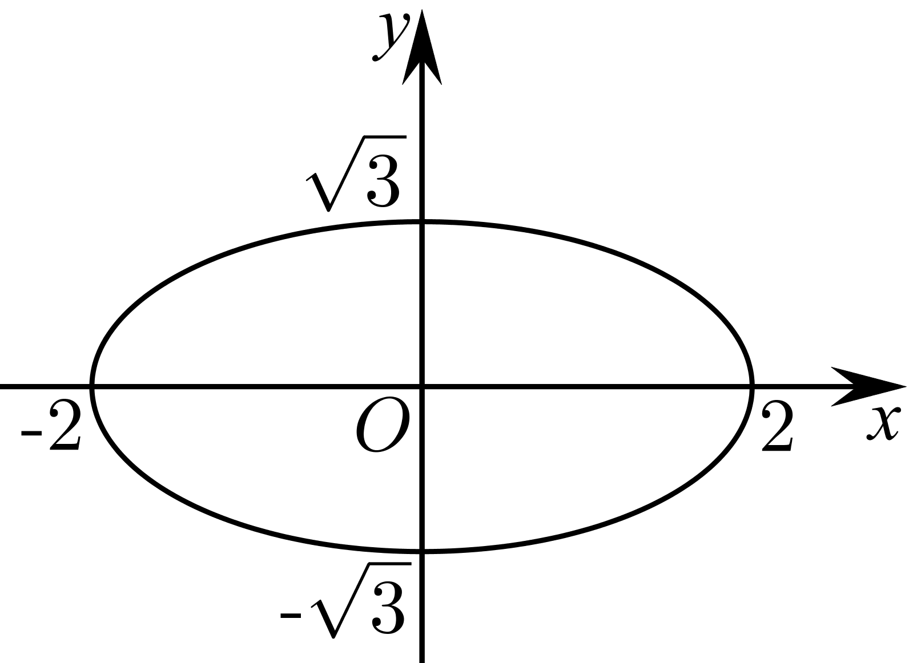
（2）由$$4x^{2}+y^{2}=1$$得$$\frac{x^{2}}{\frac{1}{4}}+y^{2}=1$$则$$−\frac{1}{2}≤x≤\frac{1}{2}$$，$$−1≤y≤1$$，其图形如下：
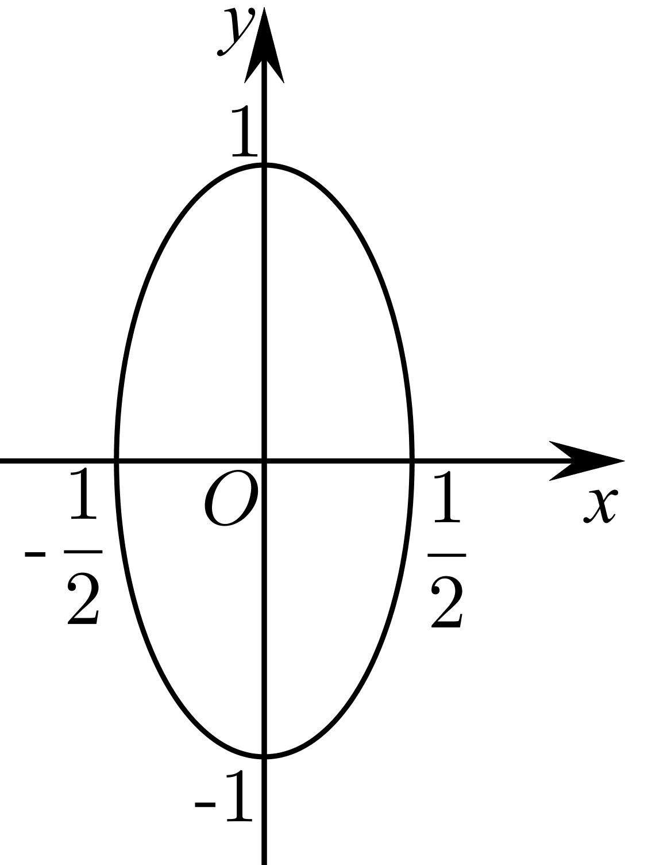

9．已知椭圆$$\frac{x^{2}}{4}+y^{2}=1$$的两个焦点为$$F_{1}$$，$$F_{2}$$，$$P\left(x,y\right)$$为椭圆上任意一点，求使$$∠F_{1}PF_{2}≥90°$$的x的取值范围．
【答案】$$\left[−\frac{2\sqrt{6}}{3},\frac{2\sqrt{6}}{3}\right]$$
【难度】0.65
【知识点】数量积的坐标表示、求椭圆的焦点、焦距、椭圆中x、y的取值范围
【分析】由题意，可得$$\overset{⃑}{PF_{1}}⋅{\overset{⃑}{PF}}_{2}⩽0$$，所以$$\left(−\sqrt{3}−x,−y\right)⋅\left(\sqrt{3}−x,−y\right)⩽0$$，即$$x^{2}+y^{2}−3⩽0$$，又$$\frac{x^{2}}{4}+y^{2}=1$$，联立即可求解.
【详解】解：由题意得$$F_{1}(−\sqrt{3},0),F_{2}(\sqrt{3},0)$$，
因为点$$P(x,y)$$不可能在线段$$F_{1}F_{2}$$上，所以若$$∠F_{1}PF_{2}⩾90°$$，则$$\overset{⃑}{PF_{1}}⋅{\overset{⃑}{PF}}_{2}⩽0$$，
所以$$\left(−\sqrt{3}−x,−y\right)⋅\left(\sqrt{3}−x,−y\right)⩽0$$，化简得$$x^{2}+y^{2}−3⩽0$$，
又因为$$\frac{x^{2}}{4}+y^{2}=1$$，所以消去$$y$$化简得$$x^{2}⩽\frac{8}{3}$$，即$$−\frac{2\sqrt{6}}{3}⩽x⩽\frac{2\sqrt{6}}{3}$$，
所以使$$∠F_{1}PF_{2}≥90°$$的x的取值范围是$$\left[−\frac{2\sqrt{6}}{3},\frac{2\sqrt{6}}{3}\right]$$.
题型二 根据椭圆的有界性求范围或最值

10．若$$P$$为椭圆$$\frac{x^{2}}{25}+\frac{y^{2}}{\frac{25}{2}}=1$$上的一点，$$F_{1}$$，$$F_{2}$$分别是椭圆的左、右焦点，则$$∠F_{1}PF_{2}$$的最大值为（ ）
A．$${30}^{°}$$ B．$${45}^{°}$$ C．$${60}^{°}$$ D．$${90}^{°}$$
【答案】D
【难度】0.85
【知识点】根据椭圆方程求a、b、c、根据椭圆的有界性求范围或最值
【分析】易知当点$$P$$为椭圆与$$y$$轴的交点时$$∠F_{1}PF_{2}$$取最大值，再根据椭圆方程求出$$a$$、$$c$$，最后根据勾股定理逆定理计算可得.
【详解】解：易知当点$$P$$为椭圆与$$y$$轴的交点时，$$∠F_{1}PF_{2}$$最大，
因为椭圆方程为$$\frac{x^{2}}{25}+\frac{y^{2}}{\frac{25}{2}}=1$$，所以$$a=5$$、$$c=\sqrt{a^{2}−b^{2}}=\sqrt{25−\frac{25}{2}}=\frac{5\sqrt{2}}{2}$$，
此时$$\left|PF_{1}\right|=\left|PF_{2}\right|=5$$，$$\left|F_{1}F_{2}\right|=2c=5\sqrt{2}$$，
所以$${\left|PF_{1}\right|}^{2}+{\left|PF_{2}\right|}^{2}={\left|F_{1}F_{2}\right|}^{2}$$，
所以$$△F_{1}PF_{2}$$为等腰直角三角形，所以$$∠F_{1}PF_{2}={90}^{°}$$．
故选：D

11．AB是平面上长度为4的一条线段，P是平面上一个动点，且$$|PA|+|PB|=6$$，M是AB的中点，则$$|PM|$$的取值范围是______．
【答案】$$[\sqrt{5},3]$$
【难度】0.65
【知识点】轨迹问题——椭圆、根据椭圆的有界性求范围或最值
【分析】根据椭圆的定义写出P的轨迹方程，结合椭圆的性质判断$$|PM|$$的范围.
【详解】由题设，$$|PA|+|PB|>|AB|$$，则P的轨迹是以$$A,B$$为焦点，长轴长为6的椭圆，
若$$M(0,0)$$，$$A(−2,0),B(2,0)$$，则P的轨迹方程为$$\frac{x^{2}}{9}+\frac{y^{2}}{5}=1$$.
所以$$|PM|$$的范围为$$[b,a]$$，即$$[\sqrt{5},3]$$.
故答案为：$$[\sqrt{5},3]$$

12．已知点A，B是椭圆$$\frac{x^{2}}{16}+\frac{y^{2}}{12}=1$$上不关于长轴对称的两点，且A，B两点到点$$M\left(m,0\right)$$的距离相等，求实数m的取值范围．
【答案】$$\left(−1,1\right)$$.
【难度】0.85
【知识点】利用不等式求值或取值范围、求平面两点间的距离、椭圆中x、y的取值范围、根据椭圆的有界性求范围或最值
【分析】利用两点间距离公式及椭圆方程可得$$m=\frac{1}{8}\left(x_{1}+x_{2}\right)$$，再利用椭圆的有界性即求.
【详解】由题可设$$A\left(x_{1},y_{1}\right),B\left(x_{2},y_{2}\right)$$，且$$x_{1}≠x_{2}$$，
由$$\left|AM\right|=\left|BM\right|$$，可得$${\left(x_{1}−m\right)}^{2}+{y_{1}}^{2}={\left(x_{2}−m\right)}^{2}+{y_{2}}^{2}$$，
∴$${\left(x_{1}−m\right)}^{2}−{\left(x_{2}−m\right)}^{2}={y_{2}}^{2}−{y_{1}}^{2}$$又$${y_{1}}^{2}=12−\frac{3{x_{1}}^{2}}{4},{y_{2}}^{2}=12−\frac{3{x_{2}}^{2}}{4}$$，
∴$$\left(x_{1}+x_{2}−2m\right)\left(x_{1}−x_{2}\right)=\frac{3}{4}\left(x_{1}+x_{2}\right)\left(x_{1}−x_{2}\right)$$，
∴$$m=\frac{1}{8}\left(x_{1}+x_{2}\right)$$，
由$$\{\begin{aligned}x_{1}≠x_{2} \\ −4≤x_{1}≤4 \\ −4≤x_{2}≤4\end{aligned}$$，可得$$−1<\frac{1}{8}\left(x_{1}+x_{2}\right)<1$$，即$$m∈\left(−1,1\right)$$，
∴实数m的取值范围为$$\left(−1,1\right)$$.

13．若曲线$$x=\sqrt{a−y^{2}}$$与椭圆$$\frac{x^{2}}{9}+\frac{y^{2}}{7}=1$$有两个不同的交点，则a的取值范围是___________.
【答案】$$\left[7,9\right)$$
【难度】0.85
【知识点】椭圆的对称性、根据椭圆的有界性求范围或最值、求椭圆的顶点坐标
【分析】首先求出椭圆的上顶点与右顶点坐标，再将曲线$$x=\sqrt{a−y^{2}}$$变形，可知曲线表示以原点为圆心，$$\sqrt{a}$$为半径的$$y$$轴及$$y$$轴右侧的半圆，根据对称性可得$$\sqrt{7}≤\sqrt{a}<3$$，解得即可；
【详解】解：椭圆$$\frac{x^{2}}{9}+\frac{y^{2}}{7}=1$$中，$${a_{1}}^{2}=9$$、$${b_{1}}^{2}=7$$，所以$$a_{1}=3$$，$$b_{1}=\sqrt{7}$$，则椭圆的上顶点为$$\left(0,\sqrt{7}\right)$$，右顶点为$$\left(3,0\right)$$，
曲线$$x=\sqrt{a−y^{2}}$$ $$\left(x≥0\right)$$，即$$x^{2}+y^{2}=a$$ $$\left(x≥0\right)$$，表示以原点为圆心，$$\sqrt{a}$$为半径的$$y$$轴及$$y$$轴右侧的半圆，
依题意可得$$\sqrt{7}≤\sqrt{a}<3$$，所以$$7≤a<9$$，即$$a∈\left[7,9\right)$$；
故答案为：$$\left[7,9\right)$$
题型三 点和椭圆的位置关系

14．若点$$A(m,1)$$在椭圆$$\frac{x^{2}}{4}+\frac{y^{2}}{2}=1$$的内部，则实数$$m$$的取值范围是______．
【答案】$$(−\sqrt{2},\sqrt{2})$$
【难度】0.94
【知识点】点和椭圆的位置关系
【分析】由$$A$$在椭圆的内部有$$\frac{m^{2}}{4}+\frac{1^{2}}{2}<1$$，即可求参数m的范围.
【详解】∵点$$A(m,1)$$在椭圆$$\frac{x^{2}}{4}+\frac{y^{2}}{2}=1$$的内部，
∴$$\frac{m^{2}}{4}+\frac{1^{2}}{2}<1$$，整理得$$m^{2}<2$$，解得$$−\sqrt{2}<m<\sqrt{2}$$．
故答案为：$$(−\sqrt{2},\sqrt{2})$$

15．若点$$P\left(a,1\right)$$在椭圆$$\frac{x^{2}}{2}+\frac{y^{2}}{3}=1$$的外部，则$$a$$的取值范围为（ ）
A．$$\left(−\frac{2\sqrt{3}}{3},\frac{2\sqrt{3}}{3}\right)$$ B．$$\left(\frac{2\sqrt{3}}{3},+∞\right)∪\left(−∞,−\frac{2\sqrt{3}}{3}\right)$$
C．$$\left(\frac{4}{3},+∞\right)$$ D．$$\left(−∞,−\frac{4}{3}\right)$$
【答案】B
【难度】0.94
【知识点】点和椭圆的位置关系
【解析】根据题中条件，得到$$\frac{a^{2}}{2}+\frac{1^{2}}{3}>1$$，求解，即可得出结果.
【详解】因为点$$P\left(a,1\right)$$在椭圆$$\frac{x^{2}}{2}+\frac{y^{2}}{3}=1$$的外部，
所以$$\frac{a^{2}}{2}+\frac{1^{2}}{3}>1$$，即$$a^{2}>\frac{4}{3}$$，解得$$a>\frac{2\sqrt{3}}{3}$$或$$a<−\frac{2\sqrt{3}}{3}$$.
故选：B.

16．已知点(3，2)在椭圆$$\frac{x^{2}}{m}+\frac{y^{2}}{n}=1(m>0, n>0)$$上，则点(-3，3)与椭圆的位置关系是__________.
【答案】点在椭圆外
【难度】0.94
【知识点】点和椭圆的位置关系
【分析】由已知得$$\frac{9}{m}\text{+}\frac{4}{n}$$=1，继而有$$\frac{9}{m}\text{+}\frac{9}{n}\text{>}1$$，由此可得答案.
【详解】解：因为点(3，2)在椭圆上，所以$$\frac{9}{m}\text{+}\frac{4}{n}$$=1，又$$m>0, n>0$$，所以$$\frac{9}{m}\text{+}\frac{9}{n}\text{>}1$$，故点(-3，3)在椭圆外.
故答案为：点在椭圆外.
（三）椭圆的对称性

17．设椭圆$$C$$：$$\frac{x^{2}}{a^{2}}+\frac{y^{2}}{b^{2}}=1$$（$$a>b>0$$），长轴的两个端点分别为$$A_{1}$$，$$A_{2}$$，短轴的两个端点分别为$$B_{1}$$，$$B_{2}$$．
(1)证明：四边形$$A_{1}B_{1}A_{2}B_{2}$$为菱形；
(2)若四边形$$A_{1}B_{1}A_{2}B_{2}$$的面积为120，边长为13，求椭圆C的方程．
【答案】(1)证明过程见解析；
(2)$$\frac{x^{2}}{144}+\frac{y^{2}}{25}=1$$.
【难度】0.85
【知识点】椭圆的对称性、根据a、b、c求椭圆标准方程
【分析】（1）根据菱形的判定定理，结合椭圆长轴和短轴的定义进行证明即可‘
（2）根据菱形的面积公式和勾股定理进行求解即可.
【详解】（1）因为长轴的两个端点分别为$$A_{1}$$，$$A_{2}$$，短轴的两个端点分别为$$B_{1}$$，$$B_{2}$$，
所以$$\left|OA_{1}\right|=\left|OA_{2}\right|,\left|OB_{1}\right|=\left|OB_{2}\right|$$，所以四边形$$A_{1}B_{1}A_{2}B_{2}$$是平行四边形，
又因为$$A_{2}A_{1}⊥B_{2}B_{1}$$，所以四边形$$A_{1}B_{1}A_{2}B_{2}$$为菱形；
（2）由（1）可知：四边形$$A_{1}B_{1}A_{2}B_{2}$$为菱形，
因为四边形$$A_{1}B_{1}A_{2}B_{2}$$的面积为120，边长为13，
所以有$$\{\begin{aligned}2×\frac{1}{2}⋅2a⋅b=120 \\ a^{2}+b^{2}={13}^{2}=169 \\ a>b>0\end{aligned} ⇒\{\begin{aligned}a=12 \\ b=5\end{aligned}$$，椭圆的标准方程为：$$\frac{x^{2}}{144}+\frac{y^{2}}{25}=1$$.

18．已知椭圆$$C:\frac{x^{2}}{a^{2}}+\frac{y^{2}}{b^{2}}=1\left(a>b>0\right)$$，四点$$P_{1}\left(1,1\right)$$，$$P_{2}\left(0,1\right)$$，$$P_{3}\left(−1,\frac{\sqrt{3}}{2}\right)$$，$$P_{4}\left(1,\frac{\sqrt{3}}{2}\right)$$中恰有三点在椭圆C上，求C的方程．
【答案】$$\frac{x^{2}}{4}+y^{2}=1$$
【难度】0.85
【知识点】椭圆的对称性、根据椭圆过的点求标准方程
【分析】由$$P_{3}$$，$$P_{4}$$两点关于y轴对称，得椭圆C经过$$P_{3}$$，$$P_{4}$$两点，又$$P_{1}\left(1,1\right)$$，$$P_{4}=\left(1,\frac{\sqrt{3}}{2}\right)$$得点$$P_{2}$$在椭圆C上，将点的坐标代入椭圆方程列方程组即可求解.
【详解】解：由题意，因为$$P_{3}$$，$$P_{4}$$两点关于y轴对称，所以椭圆C经过$$P_{3}$$，$$P_{4}$$两点，
又由$$P_{1}\left(1,1\right)$$，$$P_{4}=\left(1,\frac{\sqrt{3}}{2}\right)$$知，椭圆C不经过点$$P_{1}$$，所以点$$P_{2}$$在椭圆C上，
因此$$\{\begin{aligned}\frac{1}{b^{2}}=1 \\ \frac{1}{a^{2}}+\frac{3}{4b^{2}}=1\end{aligned}$$，解得$$\{\begin{aligned}a^{2}=4 \\ b^{2}=1\end{aligned}$$，
所以椭圆C的方程为$$\frac{x^{2}}{4}+y^{2}=1$$．

19．已知椭圆$$C$$：$$\frac{x^{2}}{4}+\frac{y^{2}}{3}=1$$的右焦点为$$F$$，直线$$l$$经过椭圆的右焦点$$F$$，交椭圆$$C$$于$$P$$，$$Q$$两点（点$$P$$在第二象限）．若点$$Q$$关于$$x$$轴的对称点为$$Q^{′}$$，且满足$$PQ⊥FQ^{′}$$，则直线$$l$$的方程是______．
【答案】$$x+y−1=0$$
【难度】0.85
【知识点】椭圆的对称性
【分析】由点$$Q$$关于$$x$$轴的对称点为$$Q^{′}$$，且满足$$PQ⊥FQ^{′}$$，由直线$$l$$的斜率为$$−1$$求解.
【详解】如图所示：
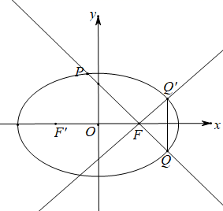
椭圆$$C$$：$$\frac{x^{2}}{4}+\frac{y^{2}}{3}=1$$的右焦点为$$F\left(1,0\right)$$，
由点$$Q$$关于$$x$$轴的对称点为$$Q^{′}$$，且满足$$PQ⊥FQ^{′}$$，
所以$$∠Q^{′}F_{2}x={45}^{∘}$$，则$$k_{Q^{′}F}=1$$， $$k_{l}=−1$$，
所以直线$$l$$的方程是$$y=−\left(x−1\right)$$，
即$$x+y−1=0$$．
故答案为：$$x+y−1=0$$.
（四）椭圆的顶点、长短轴

20．椭圆6x²＋y²＝6的长轴端点坐标为（ ）
A．(－1，0)，(1，0) B．(－6，0)，(6，0)
C．(－$$\sqrt{6}$$，0)，($$\sqrt{6}$$，0) D．(0，－$$\sqrt{6}$$)，(0，$$\sqrt{6}$$)
【答案】D
【难度】0.94
【知识点】根据椭圆方程求a、b、c、求椭圆的顶点坐标
【详解】∵椭圆方程化为标准式为＋x²＝1，
∴a²＝6，且焦点在y轴上，
∴长轴端点坐标为(0，－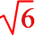)，(0，)．

21．椭圆$$x^{2}+9y^{2}=25$$的长轴长为______，短轴长为______，焦点坐标为______，顶点坐标为______．
【答案】 10 $$\frac{10}{3}$$ $$\left(±\frac{10}{3}\sqrt{2},0\right)$$ $$(±5,0)$$，$$\left(0,±\frac{5}{3}\right)$$
【难度】0.94
【知识点】根据椭圆方程求a、b、c、求椭圆的焦点、焦距、求椭圆的顶点坐标、求椭圆的长轴、短轴
【分析】将椭圆方程化为标准方程即可得到$$a,b,c$$，进而可求长轴长、短轴长、焦点坐标、顶点坐标.
【详解】由题意知：椭圆标准方程为$$\frac{x^{2}}{25}+\frac{y^{2}}{\frac{25}{9}}=1$$，
∴$$a=5,b=\frac{5}{3},c=\frac{10\sqrt{2}}{3}$$，
即长轴长为10，短轴长为$$\frac{10}{3}$$，焦点坐标$$\left(±\frac{10}{3}\sqrt{2},0\right)$$，顶点坐标$$(±5,0)$$，$$\left(0,±\frac{5}{3}\right)$$.
故答案为：10；$$\frac{10}{3}$$；$$\left(±\frac{10}{3}\sqrt{2},0\right)$$；$$(±5,0)$$，$$\left(0,±\frac{5}{3}\right)$$.

22．以椭圆$$\frac{x^{2}}{25}+\frac{y^{2}}{16}=1$$的两个焦点及短轴的两个端点为四个顶点的椭圆方程是（ ）
A．$$\frac{x^{2}}{16}+\frac{y^{2}}{9}=1$$ B．$$\frac{x^{2}}{9}+\frac{y^{2}}{16}=1$$
C．$$\frac{x^{2}}{25}+\frac{y^{2}}{16}=1$$ D．$$\frac{x^{2}}{16}+\frac{y^{2}}{25}=1$$
【答案】B
【难度】0.85
【知识点】根据a、b、c求椭圆标准方程、求椭圆的焦点、焦距、求椭圆的顶点坐标
【分析】求出已知椭圆的两个焦点及短轴的两个端点坐标，确定出所求椭圆的长轴、短轴即可得解.
【详解】椭圆$$\frac{x^{2}}{25}+\frac{y^{2}}{16}=1$$的两个焦点$$F_{1}(−3,0),F_{2}(3,0)$$，短轴的两个端点$$B_{1}(0,−4),B_{2}(0,4)$$，
则以点$$F_{1}(−3,0),F_{2}(3,0)$$及$$B_{1}(0,−4),B_{2}(0,4)$$为四个顶点的椭圆长轴长$$2a=|B_{1}B_{2}|=8$$，短轴长$$2b=|F_{1}F_{2}|=6$$，
其焦点在y轴上，中心在原点，方程为$$\frac{x^{2}}{9}+\frac{y^{2}}{16}=1$$，
所以所求的椭圆方程是：$$\frac{x^{2}}{9}+\frac{y^{2}}{16}=1$$.
故选：B

23．椭圆C：$$\frac{x^{2}}{18}+\frac{y^{2}}{b^{2}}=1$$的上、下顶点分别为A，C，如图，点B在椭圆上，平面四边形ABCD满足$$∠BAD=∠BCD=90°$$，且$$S_{△ABC}=2S_{△ADC}$$，则该椭圆的短轴长为_________．
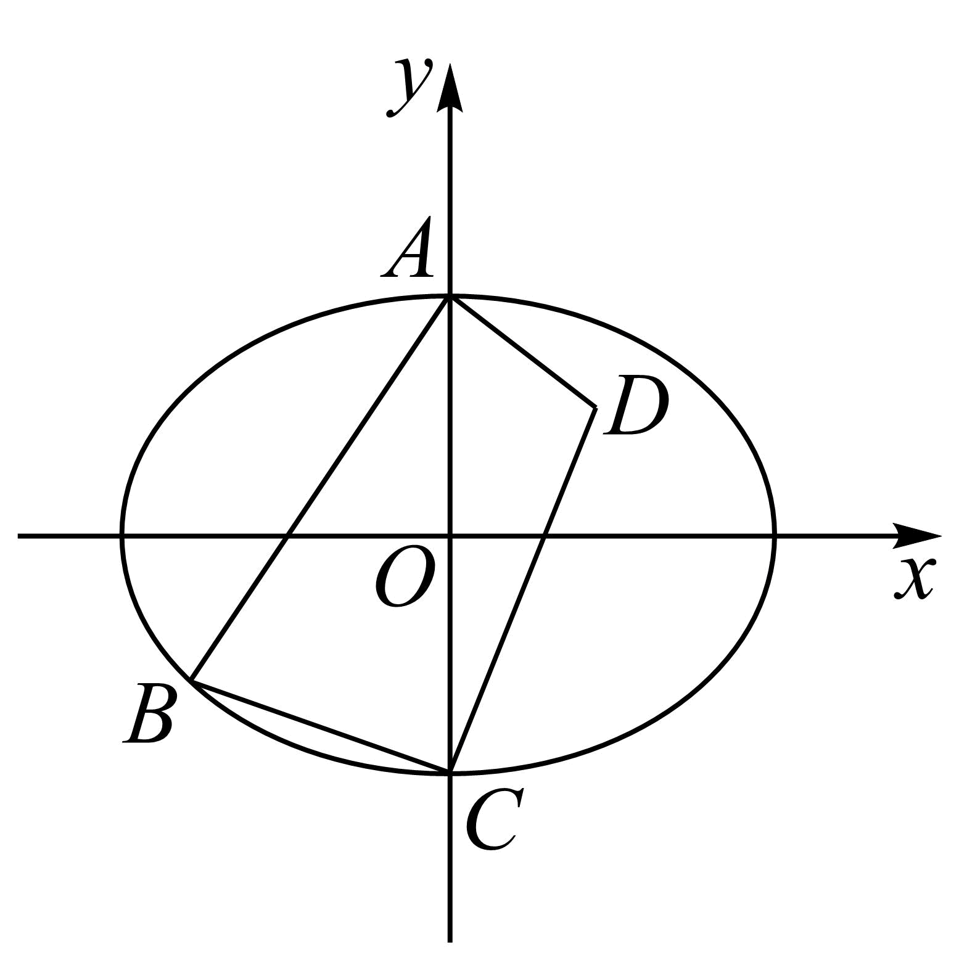
【答案】6
【难度】0.4
【知识点】由圆心（或半径）求圆的方程、求椭圆的长轴、短轴
【分析】先由$$∠BAD=∠BCD=90°$$判断出$$A,B,C,D$$四点共圆，再由题设求出圆心，表示出圆的方程，将$$B$$点代入椭圆及圆，即可求出$$b$$，即可求得短轴长.
【详解】由题意得$$A(0,b),C(0,−b)$$，设$$B(x_{1},y_{1}),D(x_{2},y_{2})$$，由$$∠BAD=∠BCD=90°$$可得$$A,B,C,D$$在以$$BD$$为直径的圆上，
又原点$$O$$为圆上弦$$AC$$的中点，所以圆心在$$AC$$的垂直平分线上，即在$$x$$轴上，则$$y_{1}+y_{2}=0$$，又$$S_{△ABC}=2S_{△ADC}$$可得$$x_{1}=−2x_{2}$$，
故圆心坐标为$$\left(\frac{x_{1}}{4},0\right)$$，所以圆的方程为$${\left(x−\frac{x_{1}}{4}\right)}^{2}+y^{2}=\frac{9}{16}x_{1}^{2}+y_{1}^{2}$$，将$$\left(0,b\right)$$代入可得$$b^{2}=\frac{1}{2}x_{1}^{2}+y_{1}^{2}$$，
又$$\frac{x_{1}^{2}}{18}+\frac{y_{1}^{2}}{b^{2}}=1$$，解得$$b^{2}=9$$，则$$b=3$$，故短轴长为$$2b=6$$.
故答案为：6.
（五）椭圆的离心率
题型一 求椭圆的离心率或离心率取值范围

24．已知椭圆方程为$$9x^{2}+16y^{2}=144$$，则它的离心率为______．
【答案】$$\frac{\sqrt{7}}{4}$$
【难度】0.94
【知识点】求椭圆的离心率或离心率的取值范围
【分析】首先将椭圆方程化为标准式，即可得到$$a^{2}$$，$$b^{2}$$，从而求出$$c$$，即可得到离心率；
【详解】解：依题意椭圆方程为$$9x^{2}+16y^{2}=144$$，即$$\frac{x^{2}}{16}+\frac{y^{2}}{9}=1$$，
所以$$a^{2}=16$$，$$b^{2}=9$$，即$$a=4$$、$$b=3$$，又$$c^{2}=a^{2}−b^{2}$$，所以$$c=\sqrt{7}$$，
所以椭圆的离心率$$e=\frac{c}{a}=\frac{\sqrt{7}}{4}$$；
故答案为：$$\frac{\sqrt{7}}{4}$$

25．根据下列条件，求椭圆的离心率：
(1)长轴与短轴之比为$$3:2$$；
(2)以短轴的两个端点和一个焦点为顶点的三角形是等边三角形.
【答案】(1)$$\frac{\sqrt{5}}{3}$$；
(2)$$\frac{\sqrt{3}}{2}$$.
【难度】0.94
【知识点】求椭圆的离心率或离心率的取值范围
【分析】（1）由题设得$$a=\frac{3}{2}b$$、$$c^{2}=\frac{5}{4}b^{2}$$，应用椭圆离心率公式求离心率即可.
（2）由题设得$$a=2b$$、$$c^{2}=3b^{2}$$，应用椭圆离心率公式求离心率即可.
【详解】（1）由题设，$$\frac{a}{b}=\frac{3}{2}$$，则$$a=\frac{3}{2}b$$，又$$c^{2}=a^{2}−b^{2}=\frac{5}{4}b^{2}$$，
所以椭圆的离心率$$e=\frac{c}{a}=\frac{\sqrt{5}}{3}$$.
（2）由题设知：$$a=2b$$，又$$c^{2}=a^{2}−b^{2}=3b^{2}$$，
所以椭圆的离心率$$e=\frac{c}{a}=\frac{\sqrt{3}}{2}$$.

26．已知椭圆$$E$$的两个焦点分别为$$F_{1},F_{2}$$，点$$P$$为椭圆上一点，且$$tanPF_{1}F_{2}=\frac{1}{3}$$，$$tanPF_{2}F_{1}=3$$，则椭圆$$E$$的离心率为 __．
【答案】$$\frac{\sqrt{10}}{4}$$
【难度】0.85
【知识点】求椭圆的离心率或离心率的取值范围
【分析】由题意得到$$tanPF_{1}F_{2}\left(−tanPF_{2}F_{1}\right)=−1$$，即$$PF_{1}⊥PF_{2}$$，进而求得$$\left|PF_{1}\right|=\frac{6c}{\sqrt{10}},\left|PF_{2}\right|=\frac{2c}{\sqrt{10}}$$，结合$$\left|PF_{1}\right|+\left|PF_{2}\right|=2a$$，得到$$\frac{8c}{\sqrt{10}}=2a$$，即可求得椭圆的离心率.
【详解】因为$$tanPF_{1}F_{2}=\frac{1}{3}$$，$$tanPF_{2}F_{1}=3$$，则$$tanPF_{1}F_{2}\left(−tanPF_{2}F_{1}\right)=−1$$，
所以$$PF_{1}⊥PF_{2}$$,
且$$cosPF_{1}F_{2}=\frac{3}{\sqrt{10}},sinPF_{1}F_{2}=\frac{1}{\sqrt{10}}$$，
所以$$\left|PF_{1}\right|=\left|F_{1}F_{2}\right|cos∠PF_{1}F_{2}=\frac{6c}{\sqrt{10}},\left|PF_{2}\right|=\left|F_{1}F_{2}\right|sin∠PF_{1}F_{2}=\frac{2c}{\sqrt{10}}$$，
又由$$\left|PF_{1}\right|+\left|PF_{2}\right|=2a$$，即$$\frac{6c}{\sqrt{10}}+\frac{2c}{\sqrt{10}}=2a$$，即$$\frac{8c}{\sqrt{10}}=2a$$，
所以$$e=\frac{c}{a}=\frac{\sqrt{10}}{4}$$.
故答案为：$$\frac{\sqrt{10}}{4}$$.

27．已知$$F_{1}$$，$$F_{2}$$分别是椭圆$$\frac{x^{2}}{a^{2}}+\frac{y^{2}}{b^{2}}=1(a>b>0)$$的左，右焦点，若椭圆上存在点P，使$$∠F_{1}PF_{2}={90}^{∘}$$，则椭圆的离心率e的取值范围为（ ）
A．$$\left(0,\frac{\sqrt{2}}{2}\right]$$ B．$$\left[\frac{\sqrt{2}}{2},1\right)$$ C．$$\left(0,\frac{\sqrt{3}}{2}\right]$$ D．$$\left[\frac{\sqrt{5}}{2},1\right)$$
【答案】B
【难度】0.85
【知识点】求椭圆的离心率或离心率的取值范围
【分析】根据题意得出以原点为圆心以c为半径的圆与椭圆有交点，即$$b≤c$$，从而结合$$b^{2}+c^{2}=a^{2}$$，即可求出椭圆离心率e的取值范围.
【详解】因为椭圆上存在点P，使$$∠F_{1}PF_{2}=90°$$，
所以以原点为圆心以c为半径的圆与椭圆有交点，
即$$b≤c$$，所以$$b^{2}≤c^{2}$$，又因为$$b^{2}=a^{2}−c^{2}$$，所以$$a^{2}−c^{2}≤c^{2}$$，
即$$a^{2}≤2c^{2}$$，又因为$$0<e<1$$， 所以$$\frac{\sqrt{2}}{2}≤e<1$$，
所以椭圆的离心率e的取值范围为$$\left[\frac{\sqrt{2}}{2},1\right).$$
故选：B.

28．已知两定点$$A\left(−2,0\right)$$和$$B\left(2,0\right)$$，动点$$P\left(x,y\right)$$在直线$$l：y=x+4$$上移动，椭圆C以A，B为焦点且经过点P，则椭圆C的离心率的最大值为（ ）
A．$$\frac{\sqrt{10}}{10}$$ B．$$\frac{\sqrt{10}}{5}$$ C．$$\frac{\sqrt{5}}{5}$$ D．$$\frac{2\sqrt{5}}{5}$$
【答案】B
【难度】0.85
【知识点】求点关于直线的对称点、求椭圆的离心率或离心率的取值范围
【分析】由题意知，要使椭圆C的离心率取最大值，则a取最小值．即$$\left|PA\right|+\left|PB\right|$$取最小值．利用点的对称性求出$$\left|PA\right|+\left|PB\right|$$的最小值即可解答本题．
【详解】由题意得，$$2c=\left|AB\right|=4.∴c=$$2
$$2a=\left|PA\right|+\left|PB\right|$$．
当a取最小值时，椭圆C的离心率有最大值．
设点$$A\left(−2，0\right)$$关于直线l：$$y=x+4$$的对称点为$$A^{′}\left(x，y\right)$$．
则$$\{\begin{aligned}\frac{y}{x+2}=−1 \\ \frac{y}{2}=\frac{x−2}{2}+4\end{aligned}$$，解得$$\{\begin{aligned}x=−4 \\ y=2\end{aligned}$$，$$∴A^{′}\left(−4，2\right)$$．
则$$\left|PA\right|+\left|PB\right|=\left|PA^{′}\left|+\left|PB\right|≥\right|A^{′}B\right|$$．
$$∴2a≥\left|A^{′}B\right|=\sqrt{40}=2\sqrt{10}$$．
$$∴$$当$$a=\sqrt{10}$$时，椭圆有最大离心率．
此时，$$\frac{c}{a}=\frac{2}{\sqrt{10}}=\frac{\sqrt{10}}{5}$$．
故选：B．
题型二 椭圆的离心率与椭圆的圆扁关系

29．下列四个椭圆中，形状最扁的是（ ）
A．$$\frac{x^{2}}{20}+\frac{y^{2}}{9}=1$$ B．$$\frac{x^{2}}{20}+\frac{y^{2}}{10}=1$$ C．$$\frac{x^{2}}{20}+\frac{y^{2}}{11}=1$$ D．$$\frac{x^{2}}{20}+\frac{y^{2}}{12}=1$$
【答案】A
【难度】0.94
【知识点】根据椭圆方程求a、b、c、椭圆离心率大小与椭圆圆扁的关系
【分析】根据椭圆的离心率越大，椭圆的形状越扁，结合选项中的椭圆的方程，求得$$\frac{b}{a}$$的关系，即可求解.
【详解】由$$e=\sqrt{1−\frac{b^{2}}{a^{2}}}$$，根据选项中的椭圆的方程，可得$$\frac{b}{a}$$的值满足$$\frac{9}{20}<\frac{10}{20}<\frac{11}{20}<\frac{12}{20}$$，
因为椭圆的离心率越大，椭圆的形状越扁，
所以这四个椭圆中，椭圆$$\frac{x^{2}}{20}+\frac{y^{2}}{9}=1$$的离心率最大，故其形状最扁．
故选：A.

30．下列各组椭圆中，哪一个更接近于圆？
(1)$$4x^{2}+9y^{2}=36$$与$$\frac{x^{2}}{25}+\frac{y^{2}}{20}=1$$；
(2)$$9x^{2}+4y^{2}=36$$与$$\frac{x^{2}}{12}+\frac{y^{2}}{16}=1$$．
【答案】(1)$$\frac{x^{2}}{25}+\frac{y^{2}}{20}=1$$更接近圆
(2)$$\frac{x^{2}}{12}+\frac{y^{2}}{16}=1$$更接近圆
【难度】0.85
【知识点】椭圆离心率大小与椭圆圆扁的关系
【分析】（1）根据椭圆方程，求得两椭圆的离心率，比较离心率的大小，即可得答案.
（2）根据椭圆方程，求得两椭圆的离心率，比较离心率的大小，即可得答案.
【详解】（1）椭圆$$4x^{2}+9y^{2}=36$$变形可得$$\frac{x^{2}}{9}+\frac{y^{2}}{4}=1$$，离心率$$e_{1}=\frac{c}{a}=\sqrt{1−\frac{4}{9}}=\frac{\sqrt{5}}{3}$$，
椭圆$$\frac{x^{2}}{25}+\frac{y^{2}}{20}=1$$，离心率$$e_{2}=\frac{c}{a}=\sqrt{1−\frac{20}{25}}=\frac{\sqrt{5}}{5}$$，
$$e_{1}>e_{2}$$，所以椭圆$$\frac{x^{2}}{25}+\frac{y^{2}}{20}=1$$更接近圆
（2）椭圆$$9x^{2}+4y^{2}=36$$变形为$$\frac{x^{2}}{4}+\frac{y^{2}}{9}=1$$，离心率$$e_{3}=\frac{c}{a}=\sqrt{1−\frac{4}{9}}=\frac{\sqrt{5}}{3}$$，
椭圆$$\frac{x^{2}}{12}+\frac{y^{2}}{16}=1$$，离心率$$e_{4}=\frac{c}{a}=\sqrt{1−\frac{12}{16}}=\frac{1}{2}$$，
$$e_{3}>e_{4}$$，所以椭圆$$\frac{x^{2}}{12}+\frac{y^{2}}{16}=1$$更接近圆

31．比较下列四个椭圆的形状，其中更接近于圆的是（ ）
A．$$9x^{2}+y^{2}=36$$ B．$$3x^{2}+4y^{2}=48$$
C．$$x^{2}+9y^{2}=36$$ D．$$5x^{2}+3y^{2}=30$$
【答案】B
【难度】0.85
【知识点】椭圆离心率大小与椭圆圆扁的关系
【解析】分别求出四个椭圆的离心率，离心率的范围在$$\left(0,\text{1}\right)$$，根据离心率越小越接近于圆可得答案.
【详解】A. 由$$9x^{2}+y^{2}=36$$，得$$\frac{x^{2}}{\text{4}}+\frac{y^{2}}{\text{36}}=\text{1}$$，$$a^{2}\text{=36,}b^{2}=4,c^{2}=32$$，离心率为$$e=\frac{c}{a}=\frac{\sqrt{32}}{6}=\frac{2\sqrt{2}}{3}$$；
B. $$3x^{2}+4y^{2}=48$$，得$$\frac{x^{2}}{\text{16}}+\frac{y^{2}}{\text{12}}=\text{1}$$，$$a^{2}\text{=16,}b^{2}=12,c^{2}=4$$，离心率为$$e=\frac{c}{a}=\frac{2}{4}=\frac{1}{2}$$；
C. $$x^{2}+9y^{2}=36$$，得$$\frac{x^{2}}{\text{36}}+\frac{y^{2}}{\text{4}}=\text{1}$$，$$a^{2}\text{=36,}b^{2}=4,c^{2}=32$$，离心率为$$e=\frac{c}{a}=\frac{\sqrt{32}}{6}=\frac{2\sqrt{2}}{3}$$；
D. $$5x^{2}+3y^{2}=30$$，得$$\frac{x^{2}}{\text{6}}+\frac{y^{2}}{\text{10}}=\text{1}$$，$$a^{2}\text{=10,}b^{2}=6,c^{2}=4$$，离心率为$$e=\frac{c}{a}=\frac{2}{\sqrt{10}}=\frac{\sqrt{10}}{5}$$，
因为$$\frac{2\sqrt{2}}{3}=\frac{\sqrt{800}}{30}>\frac{\sqrt{10}}{5}=\frac{\sqrt{360}}{30}>\frac{1}{2}=\frac{\sqrt{225}}{30}$$，所以$$3x^{2}+4y^{2}=48$$更接近于圆.
故选：B.
题型三 根据离心率求椭圆方程

32．写出一个焦点在x轴上，且离心率为$$\frac{\sqrt{6}}{3}$$的椭圆的标准方程：___________.
【答案】$$\frac{x^{2}}{3}+y^{2}=1$$（答案不唯一）
【难度】0.94
【知识点】根据a、b、c求椭圆标准方程、根据离心率求椭圆的标准方程
【分析】由离心率及a、b、c之间的关系，给a取一个值求出b即可.
【详解】解析设椭圆的标准方程为$$\frac{x^{2}}{a^{2}}+\frac{y^{2}}{b^{2}}=1\left(a>b>0\right)$$，则$$e=\sqrt{1−\frac{b^{2}}{a^{2}}}=\frac{\sqrt{6}}{3}$$，
所以$$a^{2}=3b^{2}$$，令$$b=1$$，则$$a^{2}=3$$，
所以满足题意的一个椭圆的标准方程为$$\frac{x^{2}}{3}+y^{2}=1$$
故答案为：$$\frac{x^{2}}{3}+y^{2}=1$$

33．已知椭圆$$\frac{x^{2}}{5}+\frac{y^{2}}{m}=1\left(m>0\right)$$的离心率$$e=\frac{\sqrt{10}}{5}$$，则m的值为______．
【答案】$$\frac{25}{3}$$或3
【难度】0.94
【知识点】根据离心率求椭圆的标准方程
【分析】分别对焦点在$$x$$轴和$$y$$轴讨论，结合离心率求解m即可.
【详解】已知椭圆方程为$$\frac{x^{2}}{5}+\frac{y^{2}}{m}=1(m>0且m≠5).$$
当焦点在$$x$$轴上，即$$0<m<5$$时，有$$a=\sqrt{5},b=\sqrt{m}$$，
则$$c=\sqrt{5−m}$$
依题意得$$\frac{\sqrt{5−m}}{\sqrt{5}}=\frac{\sqrt{10}}{5}$$，解得m＝3.
当焦点在$$y$$轴上，即$$m>5$$时，有$$a=\sqrt{m},b=\sqrt{5}$$
则$$c=\sqrt{m−5}$$，依题意有$$\frac{\sqrt{m−5}}{\sqrt{m}}=\frac{\sqrt{10}}{5}$$
解得$$m=\frac{25}{3}$$，即$$m$$的值为$$3$$或$$\frac{25}{3}$$.
故答案为：$$3$$或$$\frac{25}{3}$$

34．设点M是椭圆$$C:\frac{x^{2}}{a^{2}}+\frac{y^{2}}{b^{2}}=1\left(a>b>0\right)$$上一动点，椭圆的长轴为$$4\sqrt{3}$$，离心率为$$\frac{\sqrt{6}}{3}$$，求椭圆$$C$$的方程．
【答案】$$\frac{x^{2}}{12}+\frac{y^{2}}{4}=1$$
【难度】0.85
【知识点】根据a、b、c求椭圆标准方程、根据离心率求椭圆的标准方程
【分析】由离心率和长轴长可求出$$a,b,c$$，即可求出椭圆方程.
【详解】有题意知：$$\{\begin{aligned}2a=4\sqrt{3} \\ e=\frac{c}{a}=\frac{\sqrt{6}}{3}\end{aligned}$$，解得：$$\{\begin{aligned}a=2\sqrt{3} \\ c=2\sqrt{2}\end{aligned}$$，所以$$b^{2}=a^{2}−c^{2}=12−8=4$$，
所以椭圆$$C$$的方程为：$$\frac{x^{2}}{12}+\frac{y^{2}}{4}=1$$.
题型四 相同离心率的椭圆方程

35．离心率相同的椭圆是同一个椭圆．( )
【答案】错误
【难度】0.94
【知识点】相同离心率的椭圆的方程
【解析】略

36．已知$$a>b>0$$，则椭圆$$\frac{x^{2}}{a^{2}}+\frac{y^{2}}{b^{2}}=1$$与椭圆$$\frac{x^{2}}{a^{2}}+\frac{y^{2}}{b^{2}}=λ$$（$$λ>0$$且$$λ≠1$$）有（ ）
A．相同的焦点 B．相同的顶点 C．相同的离心率 D．相同的长、短轴
【答案】C
【难度】0.85
【知识点】相同离心率的椭圆的方程
【分析】将椭圆方程$$\frac{x^{2}}{a^{2}}+\frac{y^{2}}{b^{2}}=λ$$（$$λ>0$$且$$λ≠1$$）化为标准方程，得$$\frac{x^{2}}{λa^{2}}+\frac{y^{2}}{λb^{2}}=1$$（$$λ>0$$且$$λ≠1$$）求解.
【详解】将椭圆方程$$\frac{x^{2}}{a^{2}}+\frac{y^{2}}{b^{2}}=λ$$（$$λ>0$$且$$λ≠1$$）化为标准方程，得$$\frac{x^{2}}{λa^{2}}+\frac{y^{2}}{λb^{2}}=1$$（$$λ>0$$且$$λ≠1$$），
所以离心率$$e=\frac{\sqrt{λa^{2}−λb^{2}}}{\sqrt{λ}a}=\frac{\sqrt{a^{2}−b^{2}}}{a}$$，
故选：C．
【点睛】本题主要考查椭圆的方程及几何性质，属于基础题.

37．求与椭圆$$\frac{x^{2}}{2}+y^{2}=1$$离心率相同，且经过点$$(\sqrt{2},1)$$的椭圆的标准方程.
【答案】$$\frac{x^{2}}{4}+\frac{y^{2}}{2}=1$$或$$\frac{y^{2}}{5}+\frac{x^{2}}{\frac{5}{2}}=1$$.
【难度】0.85
【知识点】根据椭圆过的点求标准方程、相同离心率的椭圆的方程
【分析】由题设可得$$\frac{c}{a}=\frac{\sqrt{2}}{2}$$，根据椭圆参数关系有$$b^{2}=\frac{a^{2}}{2}$$，设椭圆方程为$$\frac{x^{2}}{a^{2}}+\frac{2y^{2}}{a^{2}}=1$$或$$\frac{y^{2}}{a^{2}}+\frac{2x^{2}}{a^{2}}=1$$，结合点在椭圆上分别求参数，即可得椭圆的标准方程.
【详解】由题设，椭圆离心率为$$e=\frac{c}{a}=\frac{\sqrt{2}}{2}$$，则$$b^{2}=a^{2}−c^{2}=\frac{a^{2}}{2}$$，又$$(\sqrt{2},1)$$在椭圆上，
若所求椭圆方程为$$\frac{x^{2}}{a^{2}}+\frac{2y^{2}}{a^{2}}=1$$，则$$\frac{2}{a^{2}}+\frac{2}{a^{2}}=1$$，即$$a^{2}=4$$，故方程为$$\frac{x^{2}}{4}+\frac{y^{2}}{2}=1$$；
若所求椭圆方程为$$\frac{y^{2}}{a^{2}}+\frac{2x^{2}}{a^{2}}=1$$，则$$\frac{1}{a^{2}}+\frac{4}{a^{2}}=1$$，即$$a^{2}=5$$，故方程为$$\frac{y^{2}}{5}+\frac{x^{2}}{\frac{5}{2}}=1$$.
题型五 由椭圆的离心率求参数范围

38．已知椭圆$$\frac{x^{2}}{9}+\frac{y^{2}}{4−k}=1$$的离心率为$$\frac{1}{3}$$，则$$k$$的值为（ ）
A．$$−4$$ B．$$4$$ C．$$−4$$或$$−\frac{49}{8}$$ D．$$4$$或$$−\frac{49}{8}$$
【答案】C
【难度】0.85
【知识点】由椭圆的离心率求参数的取值范围
【分析】求出$$\frac{b^{2}}{a^{2}}$$的值，对椭圆焦点的位置进行分类讨论，可得出关于实数$$k$$的等式，即可解得实数$$k$$的值.
【详解】因为$$e^{2}=\frac{c^{2}}{a^{2}}=\frac{a^{2}−b^{2}}{a^{2}}=1−\frac{b^{2}}{a^{2}}=\frac{1}{9}$$，可得$$\frac{b^{2}}{a^{2}}=\frac{8}{9}$$.
若椭圆的焦点在$$x$$轴上，则$$\frac{b^{2}}{a^{2}}=\frac{4−k}{9}=\frac{8}{9}$$，解得$$k=−4$$；
若椭圆的焦点在$$y$$轴上，则$$\frac{b^{2}}{a^{2}}=\frac{9}{4−k}=\frac{8}{9}$$，解得$$k=−\frac{49}{8}$$.
综上所述，$$k=−4$$或$$−\frac{49}{8}$$.
故选：C.

39．设$$e$$是椭圆$$\frac{x^{2}}{4}+\frac{y^{2}}{k}=1$$的离心率，且$$e∈\left(\frac{1}{2},1\right)$$，则实数$$k$$的取值范围是（ ）
A．$$(0,3)$$ B．$$\left(3,\frac{16}{3}\right)$$ C．$$(0,3)∪\left(\frac{16}{3},+∞\right)$$ D．$$(0,2)$$
【答案】C
【难度】0.85
【知识点】由椭圆的离心率求参数的取值范围
【分析】分类讨论，$$k>4$$，$$0<k<4$$，用$$k$$表示出离心率$$e$$，解相应不等式可得$$k$$的范围．
【详解】当$$k>4$$时，$$c^{2}=k−4$$，由条件知$$\frac{1}{4}<\frac{k−4}{k}<1$$，解得$$k>\frac{16}{3}$$；
当$$0<k<4$$时，$$c^{2}=4−k$$，由条件知$$\frac{1}{4}<\frac{4−k}{4}<1$$，解得$$0<k<3$$，综上知C正确．
故选：C．

40．已知椭圆$$C:\frac{x^{2}}{a^{2}}+\frac{y^{2}}{b^{2}}=1(a>b>0)$$的离心率为$$\frac{\sqrt{6}}{3}$$，直线$$ax−by=0$$与圆$$M:x^{2}+y^{2}−mx+\frac{1}{4}=0$$相切，则实数m的值是（ ）
A．$$±1$$ B．$$±2$$
C．$$±4$$ D．$$±8$$
【答案】B
【难度】0.85
【知识点】由直线与圆的位置关系求参数、由椭圆的离心率求参数的取值范围
【分析】根据椭圆的离心率为$$\frac{\sqrt{6}}{3}$$，得$$a=\sqrt{3}b$$，从而得到直线方程，再根据直线与圆的位置关系代数解法即可求出．
【详解】由题意知，$$c=\frac{\sqrt{6}}{3}a$$，则$$a=\sqrt{3}b$$，∵直线$$ax−by=0$$，即$$y=\sqrt{3}x$$，代入$$x^{2}+y^{2}−mx+\frac{1}{4}=0$$得，$$4x^{2}−mx+\frac{1}{4}=0$$，由$$Δ=m^{2}−4=0$$解得$$m=±2$$．
故选：B．

